ワード・パソコンの裏技 １００選

① 日付 Shift＋Alt＋D 全角で２０ → Enter 令和 → Enter → Enter

時間 Shift＋Alt＋T

② カレンダーの表示 Win＋N

③ ウィンドウを一時的に透明に Win＋ ,（カンマ）

④ 繰り返し F4
愛媛県今治市
今治明徳中学校

⑤ 解除 Ctrl＋スペース Alt→H→E
今治明徳中学校

⑥ フォントの表示 Ctrl ＋D
今治明徳中学校

⑦ 文字を１ポイント拡大縮小 Ctrl ＋ ］ Ctrl ＋［
今治明徳中学校

⑧ 均等割り付け Ctrl＋Shift＋J
今治明徳中学校

⑨ 表の挿入 Alt→N→T→I +------+--------+-----+

⑩ 段落の上下入れ替え Alt＋Shift＋ ↑（↓）

キーワードを入力して、文書に最適なビデオをオンラインで検索することもできます
ビデオを使うと、伝えたい内容を明確に表現できます。[オンライン ビデオ] をクリックすると、追加したいビデオを、それに応じた埋め込みコードの形式で貼り付けできるようになりまそ。

⑪ スペルミスや文の間違いをチェック F7

⑫ 単語ごとに削除 Ctrl＋Delete

⑬リボンを開閉する Ctrl＋F1

⑭ タスクビューを表示 Win＋Tab

⑮ クリップボードを表示 Win＋V

⑯ 半角スペース Shift ＋ スペース
今治明徳中学校

⑰ 最速アプリ起動
ワード Win → W → エンター
エクセル Win → E → エンター
パワーポイント Win → PO→ エンター
グーグル Win → G OO → エンター

⑱ エクスプローラー Win＋E

⑲ デスクトップの表示 Win＋D

⑳ ウィンドウの最大化 Win＋↑

㉑ タスクバーアプリの切り替え Win＋T

㉒ 二重下線 Ctrl ＋ Shift ＋ D
今治明徳中学校

㉓ 書式のコピー・貼り付け Ctrl＋Shift＋C Ctrl＋Shift＋V
今治明徳中学校
今治明徳中学校

Tab → 文字を全選択
ルーラーの好きな位置でクリック
全選択
→ 段落の右下の設定をクリック
→ タブ設定
→ リーダーで点線を選択

㉔ Wordで文字をきれいに揃えたい時

Excel講座50名
Word講座120名
PowerPoint講座150名
㉕ Wordで箇条書きにしたい時 Ctrl ＋ Shift ＋ L

香川県
徳島県
愛媛県
高知県

㉖ Wordで文字間隔を一気に調整 Ctrl ＋ Shift ＋ J

社名：株式会社明徳
設立：2024年12月
本社：東京都新宿区
事業内容：パソコン講座
社員数：100人
連絡先：tamokana@dokidoki.ne.jp

㉗ Wordでカッコの頭を揃える方法 段落 → 体裁 → 行頭の記号を1/2にする → OK

【Word】
カッコの頭を揃えたい
【内容】
簡単に揃えられる方法を紹介します

㉘ Wordで文字の始まる位置を揃える方法

1.日時： 2024年12月1日
14:00～16:30
2.会場： 東京国際フォーラム
ホールB5
3.会費：3,000円

文字を全選択 → 文頭を揃えたい位置でルーラーをクリック
→ Tab → 位置の調整は文字を全選択 → ルーラーを移動

㉙ Wordで下線を引きたいとき、文字を打っても下線がそのままになる方法

会社名：
名前：

名前の部分を選択 → 段落 → 罫線を開く → 線種とページ罫線と網掛けの設定
→ 種類は指定を選択 → 名前の上と下に線を引く設定 → OK
→ 名前の部分を選択 → 右上にあるインデントをつかみ移動 → 線の長さを調整
→ 名前を入力しても線の長さが維持される

㉚ Windowsの日付表示に曜日も表示する

検索 → こんとろーる → 時計と地域
→ 追加の設定 → 日付タブをクリック
→ 短い形式 yyyy/MM/dd’(‘ddd’)’ 追加する → OK

㉛ ワードで文字を大きくしても行間が変わらない
ビデオを使うと、伝えたい内容を明確に表現できます。[オンライン ビデオ] をクリックすると、追加したいビデオを、それに応じた埋め込みコードの形式で貼り付けできるようになります。キーワードを入力して、文書に最適なビデオをオンラインで検索することもできます。

=rand(1) → 行を選択 → スタイル標準を右クリック → 変更
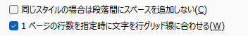
左下の書式をクリック →
→ ☑をはずす → OK

㉜ 大文字と小文字を切り替える Shift＋F3

ABCDEF

㉝ 変換候補で日時や干支がわかる裏ワザ

きょう
あした、あす
あさって
きのう
おととい
しあさって
こんげつ
せんげつ
らいねん
せんせんげつ
さらいねん
ことし
らいねん
さらいねん
きょねん
おととし
げつよう
いま

㉞ パソコンで絵文字を入力する方法 Windowsキー＋ . (ピリオド)

㉟ 文字を矩形で選択 Shift＋Ctrl＋F８

ビデオを使うと、伝えたい内容を明確に表現できます。[オンライン ビデオ] をクリックすると、追加したいビデオを、それに応じた埋め込みコードの形式で貼り付けできるようになります。
キーワードを入力して、文書に最適なビデオをオンラインで検索することもできます。

㊱ グーグルで検索
ねこ
肉球マーク ページ更新 ×を押すと水で流す
犬
パックマン
㊲ 古いバージョンのワードアートでタイトルを作成 Alt→I→P→W

㊳ 挿入

３Dモデル
オンラインビデオ
ポイント

クイックパーツ
選択範囲をクイックパーツギャラリーに保存

㊴ 音声入力 Win＋H

㊵ 線を引く
***
===
~~~
###
___

㊶ 表の作成 +------+--------+-----+------+

㊷ オートコレクト
段落番号をつけない
すべて大文字にする

ファイル → オプション → 文章校正 → オートコレクトのオプション
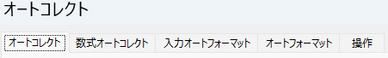

㊸ 直前の操作に戻る Shift＋F5

㊹ ジャンプ Ctrl＋Fn＋End （Home）

㊺ 直前の文字を繰り返し Alt＋Enter

♪

Hello World!

㊻ チェックボックス
今治明徳中学校

開発 → チェックボックス → ☒
プロバティ → 変更 → ウィングディングス

㊼ 傍点をつけるショートカットキー

今治明徳中学校

CommaAccent Ctrl＋,(カンマ)
DotAccent Ctrl＋.(ドット)

㊽ 自由自在に範囲選択する技 Alt＋ドラッグ

ビデオを使うと、伝えたい内容を明確に表現できます。[オンライン ビデオ] をクリックすると、追加したいビデオを、それに応じた埋め込みコードの形式で貼り付けできるようになります。キーワードを入力して、文書に最適なビデオをオンラインで検索することもできます。

㊾ 特殊文字記号のショートカットキー

著作権 © Ctrl＋Alt＋C
登録 ® Ctrl＋Alt＋R
商標 ™ Ctrl＋Alt＋T

㊿ 隠しコマンド・裏技 =rand() =lorem()

51 裏技 計算実行がすごい だれも知らないであろう
12+45=57
1+3*2=7
(2-8)/2=-3
25%=0.25
10^2=100
12+45
1+3*2
(2-8)/2
25%
10^2

クイックアクセスツールバーに計算のコマンドを追加する
クイックアクセスツールバーのユーザー設定 → その他のコマンド
→ 計算実行 →追加 →OK

計算式をドラッグ → 計算をクリック → 左下のステータスバーに結果がでる
= Ctrl＋Vで答えがでる
計算はAlt→○でも可

52 画像の切り抜きはワードで可能 背景の削除が超便利



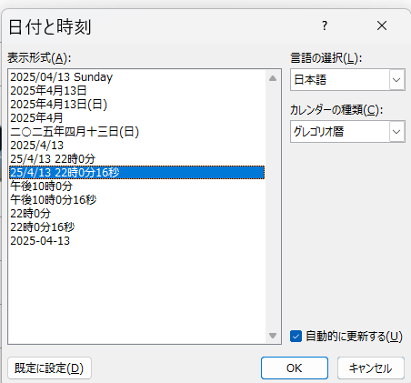
53 最終更新日時や現在時刻を挿入する方法

挿入→日付と時刻 → 25/12/13 5時8分16秒
選択 →右クリック → フィールドコードの表示／非表示

54 半角スペース(Shift＋space)と書式クリア(Ctrl＋space)

明徳花子

明徳中学校

55 表内の連番を一瞬で作成するテクニック

No. | 社員名 |  | No.
 | 田中
 | 伊藤
 | 藤原
 | 藤田
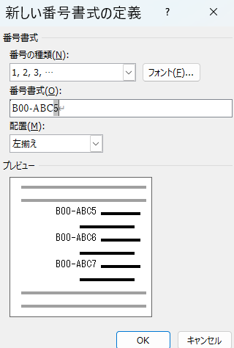
連番を作成したいセルを範囲選択 → ホームタブ →段落番号
数値のあとのドットを消す
どこでもクリック → 新しい番号書式の定義
→Backspaceでドットを消す → OK

オリジナルの連続番号
どこでもクリック → 番号の種類 → 番号書式を入力 →OK

56 SUM関数を使う 表の外も可

支店 | １月 | ２月 | ３月
東京 | 500 | 600 | 400
神奈川 | 200 | 500 | 300
埼玉 | 150 | 200 | 400
合計 | 850

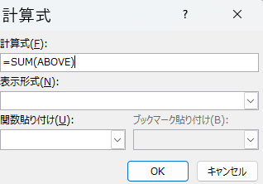
テーブルレイアウト → 計算式
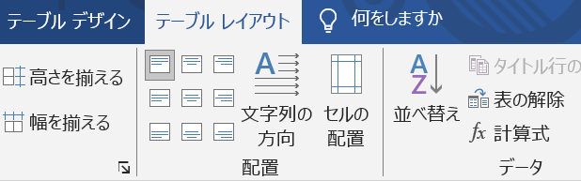

57 段組み機能で左右に文章を書くレイアウト

月々にかかるお金
月謝 ：1,000円
保険料 ：300円
合計 ：1,300円

月々にかかるお金
月謝 ：1,000円
保険料 ：300円
合計 ：1,300円

58 写真のトリミング


図の形式 → トリミング
Alt→JP→V→C

